软件安全综合实践
实验二：缓冲区溢出漏洞利用

学院名称 智能与计算学部
专 业 网络空间安全
学生姓名 安孟喆
学 号 3024244059
年 班 级 2024级
2026年6月25日
1. 实验目的
◆ 理解函数调用过程中栈帧、EBP和返回地址的组织方式。
◆ 理解数组越界写入导致缓冲区溢出的基本原理。
◆ 通过覆盖函数返回地址，观察程序控制流被重定向到指定函数的过程。
◆ 掌握利用VC++ 6.0调试器查看寄存器、内存、变量地址和反汇编指令的方法。
2. 过程记录
2.1 实验环境与程序功能
实验在Windows XP虚拟机中完成，使用Microsoft Visual C++ 6.0建立Win32控制台工程，并以Debug模式编译运行。程序包含main、f和why_here三个函数，其中main仅调用f，源代码中没有正常调用why_here的语句。f函数声明了仅含一个int元素的数组b，却对b[2]进行赋值，由此产生数组越界写入。
#include <stdio.h>

void why_here()
{
printf("why are you here?\n");
}

void f()
{
int b[1];
b[2] = (int)why_here;
}

int main(int argc, char *argv[])
{
f();
return 0;
}

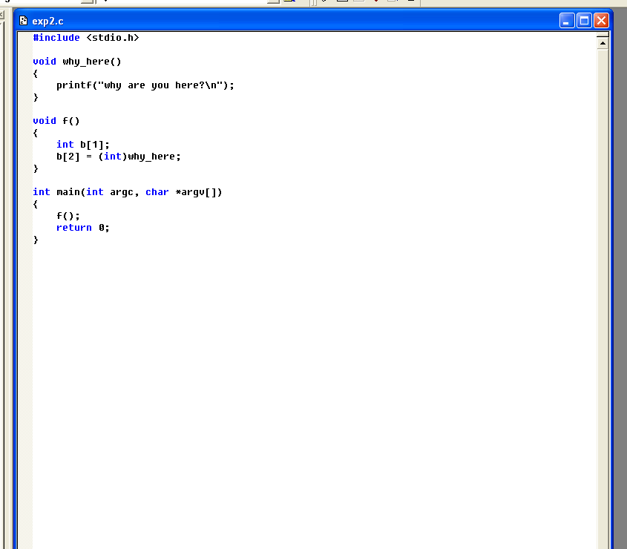
图1 在VC++ 6.0中编写实验程序
2.2 程序编译与直接运行
程序在Debug配置下编译成功。直接运行后，控制台输出“why are you here?”，说明程序虽然没有显式调用why_here函数，却实际执行了该函数。随后系统提示exp2.exe发生错误并需要关闭。该异常并非实验失败，而是控制流被重定向后，why_here执行结束时无法从栈中取得合法返回地址所产生的预期现象。
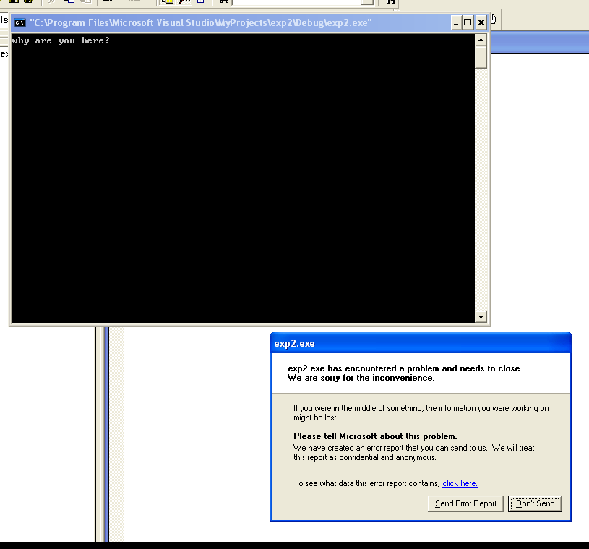
图2 程序输出指定字符串后发生异常退出
2.3 在越界赋值语句处设置断点
在语句b[2] = (int)why_here处设置断点并启动调试。程序停止后，打开Registers、Memory和Watch窗口，查看EBP寄存器以及数组各元素的地址。调试结果如下：
EBP = 0x0012FF2C
&b[0] = 0x0012FF28
&b[1] = 0x0012FF2C
&b[2] = 0x0012FF30
&why_here = 0x00401030

由地址关系可知，&b[0]等于EBP-4，&b[1]等于EBP，&b[2]等于EBP+4。在32位x86函数栈帧中，EBP位置保存调用者原来的EBP，EBP+4位置保存当前函数执行完毕后应返回到的地址。因此，数组越界访问b[2]恰好定位到f函数保存的返回地址。
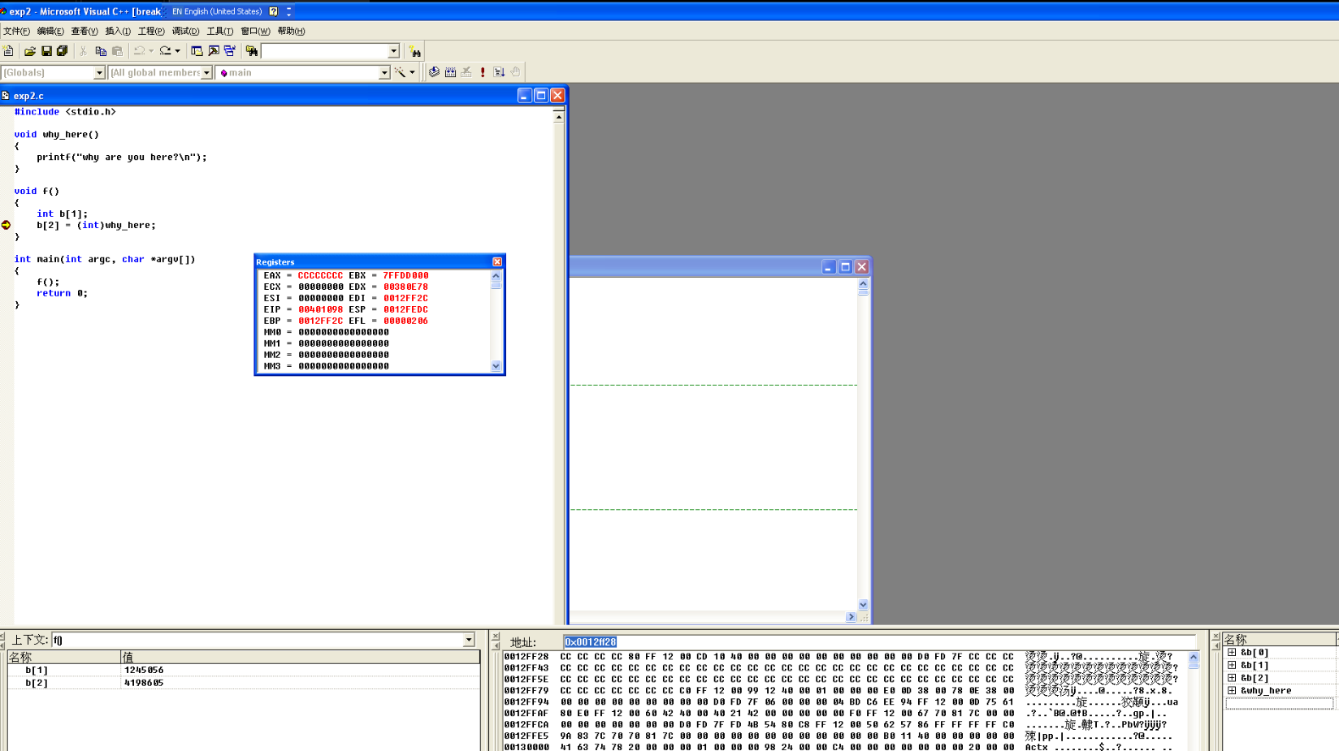
图3 断点处观察EBP、数组地址及内存内容
2.4 执行越界写入并覆盖返回地址
单步执行赋值语句后，反汇编窗口显示该C语句对应的关键指令为：
mov dword ptr [ebp+4], offset why_here (00401030)

该指令将why_here函数入口地址0x00401030写入[EBP+4]。由于[EBP+4]正是f函数保存返回地址的位置，因此f函数原来的正常返回地址被覆盖。此时黄色箭头已经移动到赋值语句之后，说明越界写入已经实际执行。
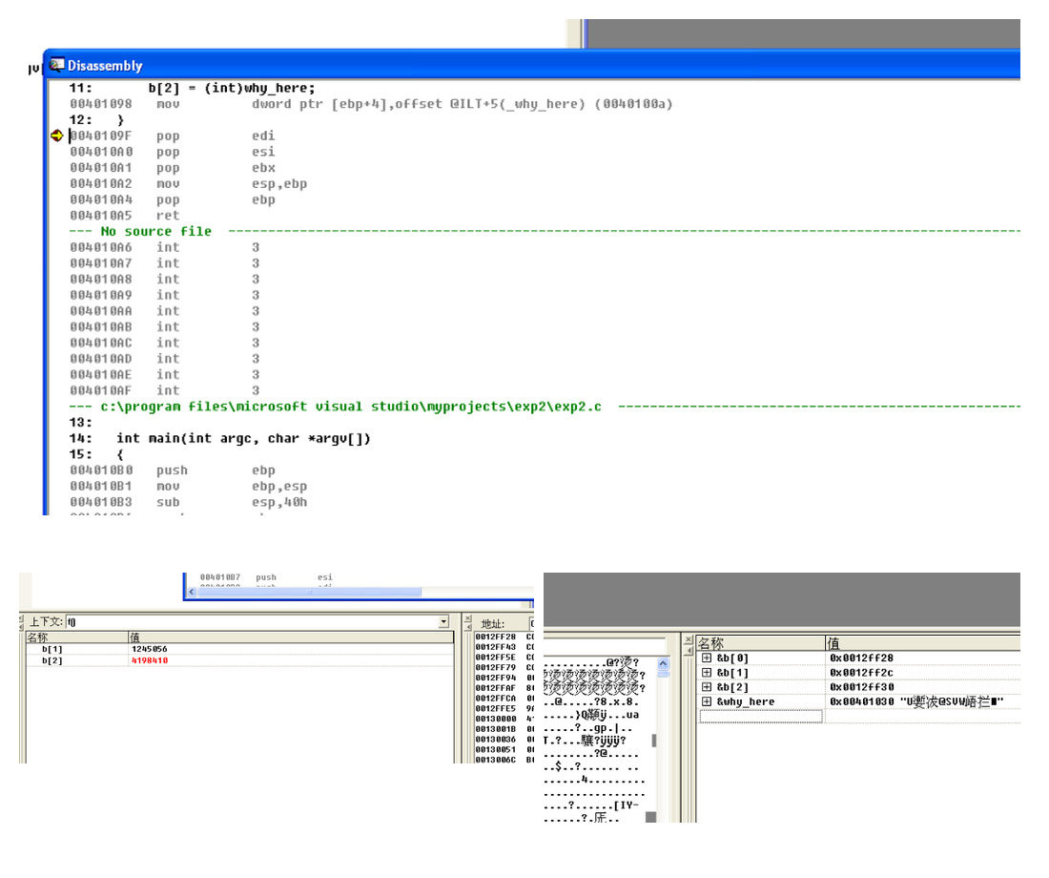
图4 单步执行后返回地址被改写为why_here入口地址
2.5 观察控制流跳转
继续单步执行f函数结尾的栈恢复和ret指令。ret会从栈顶取出返回地址并跳转，但该地址已被改写为0x00401030，因此程序没有返回main，而是进入why_here函数。调试器中的黄色执行箭头停在printf语句处，反汇编窗口也显示正在执行why_here。此时Watch窗口无法继续按变量名访问b，是因为b属于f函数的局部变量，程序已离开f的有效作用域。
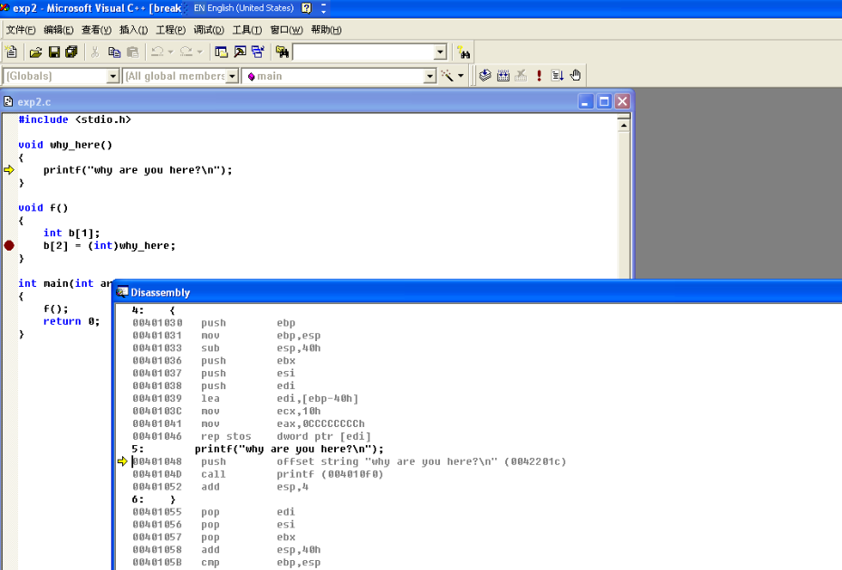
图5 f函数返回后程序跳入why_here函数
2.6 实验原理与结果分析
本实验利用的是典型的栈缓冲区越界写入。数组b仅分配了一个int元素，合法下标只有0；b[2]相对于数组首地址向高地址偏移8字节。在本次VC++ 6.0 Debug编译结果中，编译器将b[0]放置在EBP-4处，因此b[2]正好落在EBP+4处。栈帧关系可表示为：
高地址
EBP + 4：f函数返回地址 ← &b[2]
EBP ：保存的旧EBP ← &b[1]
EBP - 4：数组元素b[0] ← &b[0]
低地址

执行b[2] = (int)why_here后，f函数的返回地址变为why_here入口地址。f执行ret时，CPU按照被篡改的地址转移控制权，因此打印出“why are you here?”。但是该跳转不是由正常的call why_here指令完成的，栈中没有为why_here准备正确的返回现场。当why_here执行ret时，会把栈中的其他数据误当作返回地址，最终跳向无效位置并触发程序异常。
3. 心得体会
通过本次实验，我直观理解了缓冲区溢出的实质：越界写入可能破坏栈中的返回地址，从而改变程序控制流。调试结果中，&b[2]与EBP+4相同，反汇编指令也证明why_here的地址被写入返回地址位置。通过观察寄存器、内存和反汇编，我掌握了C语言代码与栈帧结构的对应关系，并理解了程序输出后崩溃的原因。今后编程时应严格检查数组下标和输入长度，并合理启用栈保护等安全机制。

